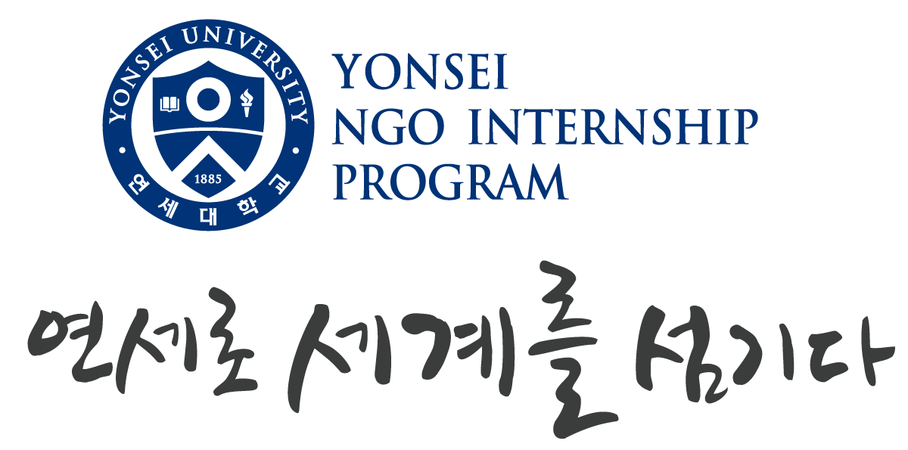

**   
지원서**

|  |  |  |  |
| --- | --- | --- | --- |
| **Student Information** | | | |
| **이름** |  | |  |
| **학번** |  | |
| **전공** |  | |
| **성** | _____ 남, ___ 여 | |
| **생일** |  | |
| **학년** | _____ 2학년 ____ 3학년, ___ 4학년 | | |
| **종교** |  | | |
| **평점** | (평점) | | |
| **연락처** | **전화** |  | |
| **주소** |  | |
| **Email** |  | |
| **졸업 예정일** | |  | |
| **비상 연락** | | | |
| **이름** |  | | |
| **관계** |  | | |
| **주소** |  | | |
| **전화번호** |  | | |
| **Email** |  | | |

위 지원서가 사실임을 증명합니다.

|  |
| --- |
| **1. 본 프로그램에 왜 지원하였는가?** |

|  |
| --- |
| **2. 어떠한 종류의 일을 하기 기대하는가?** |

|  |
| --- |
| **3. 프로그램을 통하여 얻고 싶은 것은 무엇인가?** |

|  |
| --- |
| **4.** **본인이 가지고 있는 특별한 기술이나 재능은 무엇인가?** |

|  |
| --- |
| **5. 지원하기 원하는 국가는? O 표 (복수 가능)** |

|  |  |  |  |  |  |
| --- | --- | --- | --- | --- | --- |
| **기관명** | **가나안** | **더나은세상** | **KIDC** | **코익스** | **대사협** |
| **국가** | **가나** | **우간다** | **스리랑카** | **라오스, 캄보디아, 르완다, 탄자니아 중 1** | **라오스, 캄보디아, 콜롬비아, 키르키즈스탄 중 1** |
| **지원** |  |  |  |  |  |

|  |
| --- |
| **6. 해외 여행에 결격사유가 있는가?** |

**X**